МИНОБРНАУКИ РОССИИ

Федеральное государственное бюджетное образовательное учреждение

высшего образования

«Ижевский государственный технический университет имени М. Т. Калашникова

(ФГБОУ ВО «ИжГТУ имени М. Т. Калашникова»)

Кафедра «Программное обеспечение»

Отчет по лабораторной работе №7

по дисциплине «Исследование операций и теория принятия решений»

на тему «Построение ленточно-сетевых графиков»

Выполнили:

студенты группы Б18-191-2 Р. А. Гумметов

Я. П. Семёнов

Принял:

старший преподаватель П. П. Лугачев

Ижевск 2021

1. ПОСТАНОВКА ЗАДАЧИ

Реализовать график Исикавы в ленточно-сетевой форме с использованием программы ProjectLibre.

2. РЕШЕНИЕ ЗАДАЧИ

На Рис. 1 показан график Исикавы:

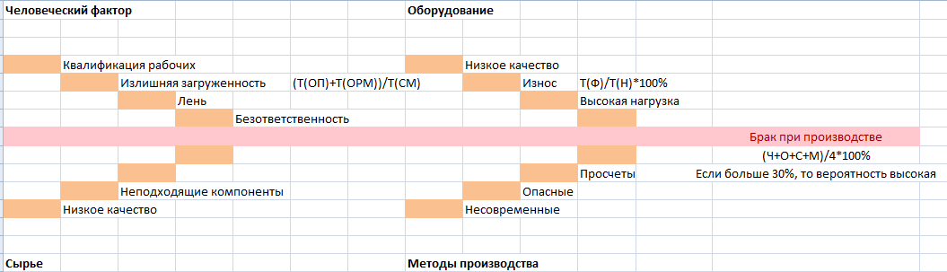

Рис. 1. График Исикавы

На основе данного графика строится ленточно-сетевой график:

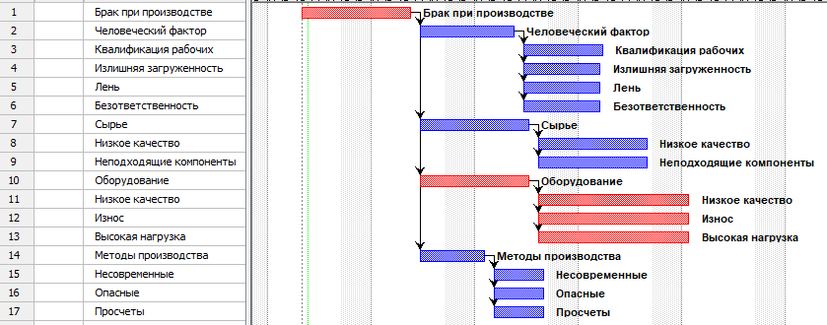

Рис. 2. Ленточно-сетевой график

ВЫВОД

В ходе лабораторной работы был реализован график Исикавы в ленточно-сетевой форме на основе деревьев решений при использовании программы ProjectLibre.